PROMOTION
BIS 31. JANUAR 2014
Metall Pläne Schrank (FRED214)
Bestehend aus 48 kleinen Schliessfächern und 4 Grössere

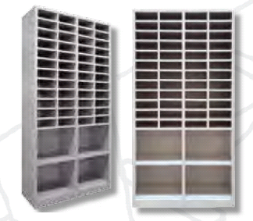

Grösse Möbel :
Höhe: 200cm
Breite : 100cm
Tiefe: 40cm

Grösse Schliessfächer :
Höhe: 7,9cm / 33.4cm
Breite : 21.7cm / 48.5cm
Tiefe: 40cm
CHF 469 .- HT

Reihenspinde 2 Türen OKKASION (WCR2)
Oberstes festes Regal, 1 Strange – Kleiderbügelträger, mit einer hohen und niedrigen Belüftung

Spinde mit HASP Vorhängeschloss
Sorgfältige Ausführung mit schlagfester Epoxy Farbe
die vor Kratzern und Korrosion schützt

Grösse :
CHF 179 .- HT
Höhe: 180cm
*solange der Vorrat reicht
Breite : 60cm
Tiefe: 50cm

Bestellschein
Ich wünsche eine Documentation erhalten
Je möchte eine Vertribsmitarbeiter wenden
Ich bestelle :
…… Metall Pläne Schrank (FRED214) – CHF 469.- HT/stück
…… Reihenspinde 2 Türen OKKASION (WRC2)
CHF 179 .-HT/stück

Lieferadresse :
Name, Vorname : …………………………………………………………………………
Adresse : ………………………………………………………………………………….
Telephonnummer : ..……………………………………………………………………….
E-mail : ………………………………………………………………………………………….

Rechnungadresse :
Name, Vorname : …………………………………………………………………………
Adresse : ………………………………………………………………………………….
Telephonnummer : ..……………………………………………………………………….
E-mail : ………………………………………………………………………………………….

UNTERSCHRIFT

